Câu 10: [HH12.C2.3.BT.b] (THPT CHUYÊN PHAN BỘI CHÂU) Cho hình chóp có đáy là hình vuông cạnh bằng , vuông góc với đáy, . Tính thể tích của khối cầu ngoại tiếp hình chóp .
A. . B. . C. . D. .
Lời giải
Chọn B
Bán kính khối cầu là: .
Thể tích khối cầu .
Câu 3: [HH12.C2.3.BT.b] (Sở GD Cần Thơ-Đề 323-2018) Cho tứ diện có vuông góc với mặt phẳng , tam giác vuông cân tại , , . Bán kính mặt cầu ngoại tiếp tứ diện bằng
A. . B. . C. . D. .
Lời giải
Chọn B
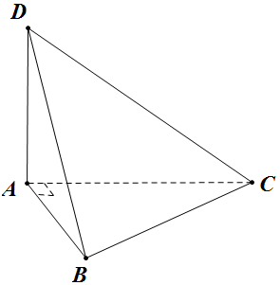
Bán kính đường tròn ngoại tiếp tam giác : .
Bán kính mặt cầu ngoại tiếp tứ diện : .
Câu 23: [HH12.C2.3.BT.b](THPT LƯƠNG TÀI - BẮC NINH - LẦN 2 - 2017 - 2018 - BTN) Tình diện tích mặt cầu khi biết nửa chu vi đường tròn lớn của nó bằng .
A. . B. . C. . D. .
Lời giải
Chọn A
Gọi là bán kính mặt cầu
Chu vi đường tròn lớn là
Vậy diện tích mặt cầu là:.
Câu 21. [HH12.C2.3.BT.b] (CHUYÊN LAM SƠN THANH HÓA LẦN 3-2018) Cho khối chóp có vuông góc với mặt phẳng và . Đáy nội tiếp trong đường tròn tâm có bán kính bằng (tham khảo hình vẽ). Tính bán kính mặt cầu ngoại tiếp khối chóp .
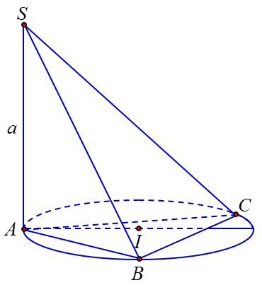
A. . B. . C. . D. .
Lời giải
Chọn B
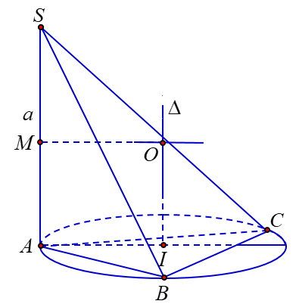
Gọi là đường thẳng qua và .
Gọi là trung điểm của , mặt phẳng trung trực của đoạn thẳng cắt tại .
Khi đó là tâm mặt cầu ngoại tiếp hình chóp , bán kính .
.
Câu 3: [HH12.C2.3.BT.b](THPT NGUYỄN THỊ MINH KHAI-SÓC TRĂNG-2018) Xét mặt cầu tiếp xúc với tất cả các cạnh của tứ diện đều có cạnh bằng . Tính bán kính của mặt cầu đó.
A. . B. . C. . D. .
Lời giải
Chọn B
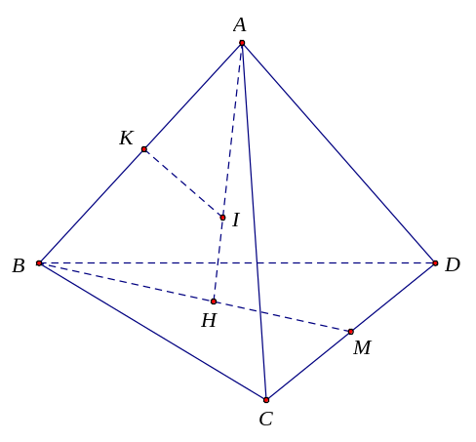
Do là tứ diện đều nên tâm mặt cầu tiếp xúc với tất cả các cạnh của tứ diện cũng trùng với tâm của mặt cầu ngoại tiếp tứ diện.
Gọi là tâm đường tròn ngoại tiếp tam giác là trọng tâm của tam giác .
Do là tứ diện đều nên là trục đường tròn ngoại tiếp tam giác .
Gọi là trung điểm của cạnh .
Mặt phẳng trung trực của qua cắt tại
Khi đó là tâm mặt cầu tiếp xúc với tất cả các cạnh của hình tứ diện.
Gọi là bán kính mặt cầu, ta có .
Ta có .
Với ; ; . Khi đó ta có .
Câu 42: [HH12.C2.3.BT.b] (THPT Ngô Sĩ Liên - Bắc Giang - HKII -2016 - 2017 - BTN) Cho hình hộp chữ nhật có , và . Thể tích của khối cầu ngoại tiếp hình hộp chữ nhật đó bằng
A. . B. . C. . D. .
Lời giải
Chọn C
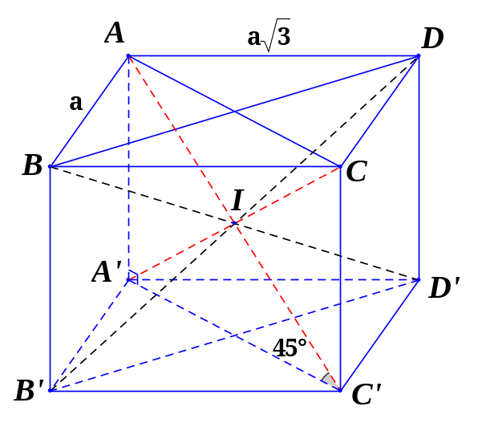
Gọi là giao điểm của và khi đó là trung điểm của và là tâm khối cầu ngoại tiếp hình hộp chữ nhật .
Ta có : .
Vậy thể tích khối cầu là : .
Câu 38: [HH12.C2.3.BT.b] (THPT Đoàn Thượng - Hải Phòng - Lân 2 - 2017 - 2018 - BTN) Cho hình chóp có đáy là hình chữ nhật, và . Đường thẳng vuông góc với đáy và . Thể tích của khối cầu ngoại tiếp hình chóp bằng
A. . B. . C. . D. .
Lời giải
Chọn A
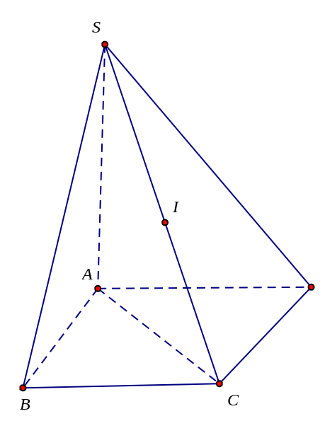
Dễ thấy các tam giác , , là tam giác vuông ( là cạnh huyền ). Suy ra mặt cầu ngoại tiếp khối chóp có tâm là trung điểm của SC và bán kính là .
Do đó, thể tích khối cầu là: .
Câu 26: [HH12.C2.3.BT.b] (Toán học tuổi trẻ tháng 1- 2018 - BTN) Cho hình chóp có , . Biết tam giác cân tại có , , tính diện tích mặt cầu ngoại tiếp hình chóp .
A. . B. . C. . D. .
Lời giải
Chọn C
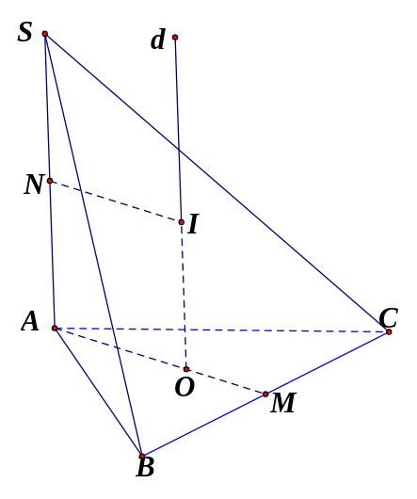
Gọi , lần lượt là trung điểm và ; là tâm đường tròn ngoại tiếp tam giác .
Do cân tại nên .
Qua dựng là trục đường tròn ngoại tiếp tam giác .
Trong , kẻ đường thẳng qua vuông góc với cắt tại . Khi đó nên là tâm mặt cầu ngoại tiếp hình chóp
có .
.
Mà .
Tứ giác là hình chữ nhật nên .
Suy ra bán kính mặt cầu .
Vậy diện tích mặt cầu là .
Câu 35: [HH12.C2.3.BT.b] (Toán học tuổi trẻ tháng 1- 2018 - BTN) Cho hình lăng trụ tam giác đều có cạnh bằng nhau và bằng . Tính diện tích của mặt cầu ngoại tiếp hình lăng trụ đã cho.
A. . B. . C. . D. .
Lời giải
Chọn C

Gọi , làn lượt là trọng tâm tam giác và
Ta có là trục của mặt phẳng và
Trong mặt phẳng , dựng đường trung trực của cạnh
Khi đó cắt tại là tâm mặt cầu ngoại tiếp hình lăng trụ , bán kính
Mặt khác
Tam giác đều cạnh , có là trọng tâm nên
Vậy diện tích mặt cầu ngoại tiếp lăng trụ là .

